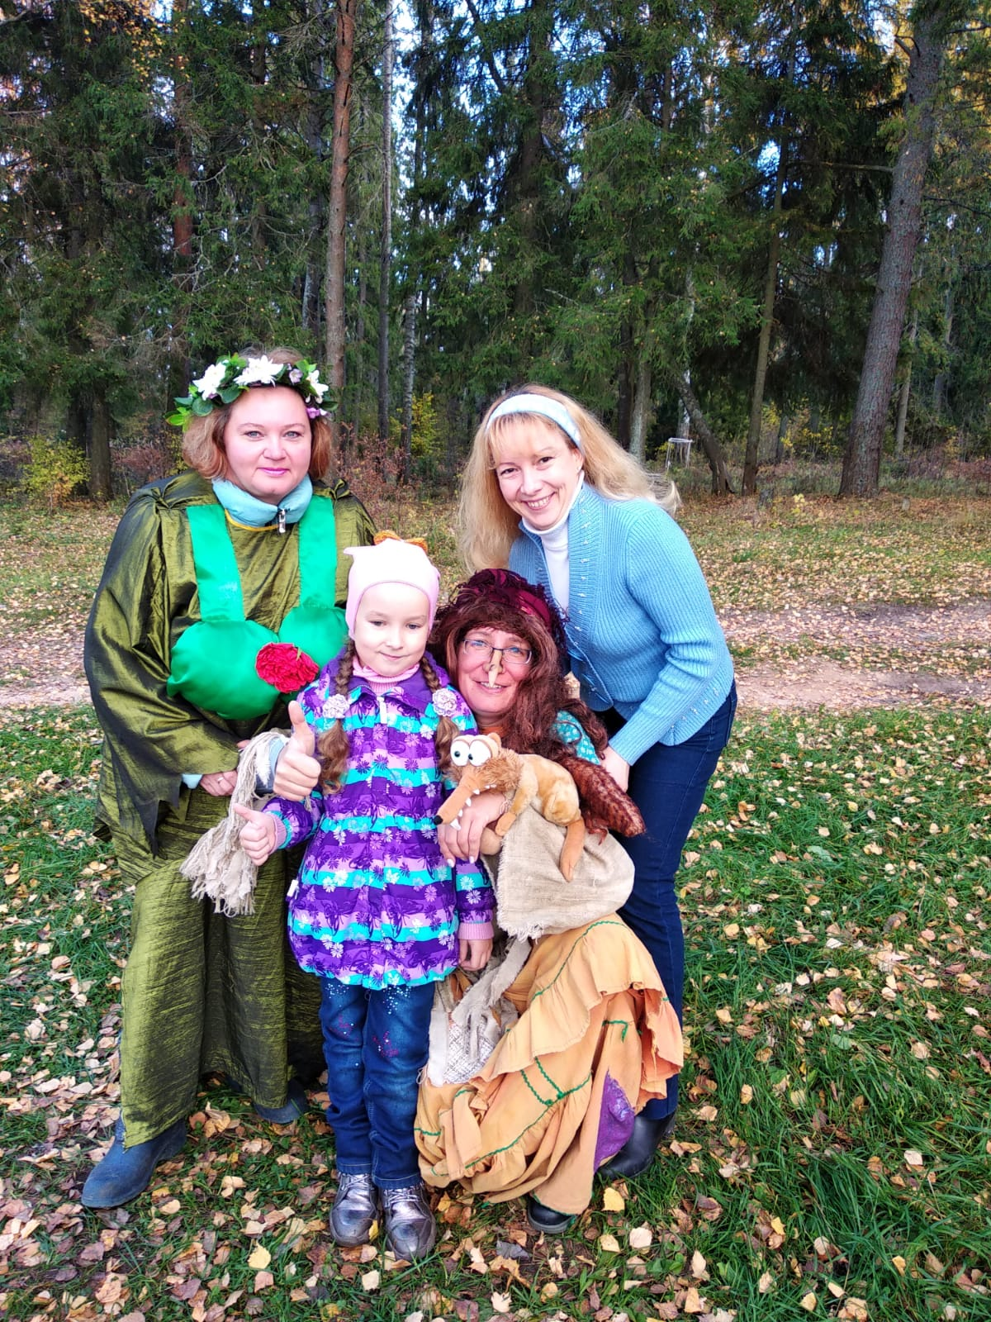

Добрый день! Хочется поблагодарить профсоюзную организацию САО Профсоюза работников народного образования и науки РФ за прекрасную возможность отдохнуть с коллегами и побыть с семьёй на удивительной экскурсии Улич -Мышкин !!! Замечательный набор экскурсионной и развлекательной программы, шикарные условия размещения и питания! Всё очень достойно и приятно порадовало! С удовольствием присоединимся к новым экскурсиям! Всё замечательно организовано, динамично и с душой! Спасибо вам за положительные эмоции и позитивный настрой!

С уважением, старший воспитатель дошкольного отделения ГБОУ «Школа «Бескудниково» Н.С.Крутенкова и музыкальный руководитель Э.В. Девликамова

